***آشنایی نرم ا فزار پارس آذرخش***

**نرم افزار آذرخش کتابخانه دانشگاه تحت وب بوده و امکان جستجوی اطلاعات حتی بیرون از دانشگاه را برای شما امکان پذیر می سازد به عنوان مثال وقتی کلید واژه ای را برای جستجو وارد می کنید به شما نمایش می­دهد که کدام کتابخانه ها چه منابعی (کتاب، پایان نامه و ...) در رابطه با موضوع مورد نظر شما دارند.**

**روش ورود و جستجو در نرم افزار کتابخانه**

1. **با وارد کردن آدرس " centlib.ajums.ac.ir "مستقیما وارد صفحه اصلی وب سایت کتابخانه شوید درصورتی که در پردیس دانشگاه باشید بدون اتصال به اینترنت از طریق آدرس centlib.ajums.ac.ir می­توانید وارد برنامه کتابخانه شوید (عکس شماره 1).**

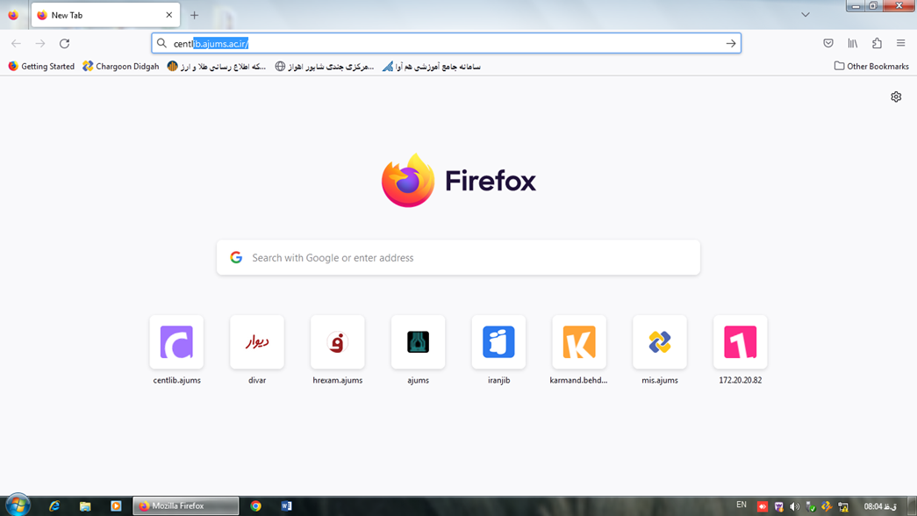

**عکس شماره2**

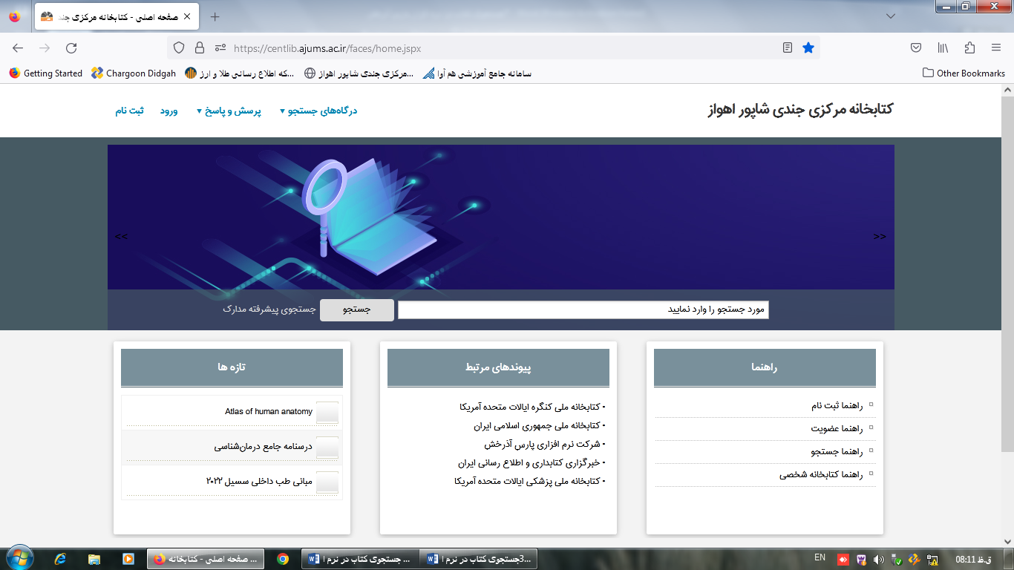

1. **با کلیک بر روی گزینه ورود عکس شماره2 و وارد کردن نام کاربری و کلمه عبور خود که برای دانشجویان شماره دانشجویی و کدملی و برای پرسنل و هیئت علمی دانشگاه به ترتیب کدملی و شماره شناسنامه/یا کدملی می­باشد وارد صفحه شخصی خود شوید(عکس شماره3).**

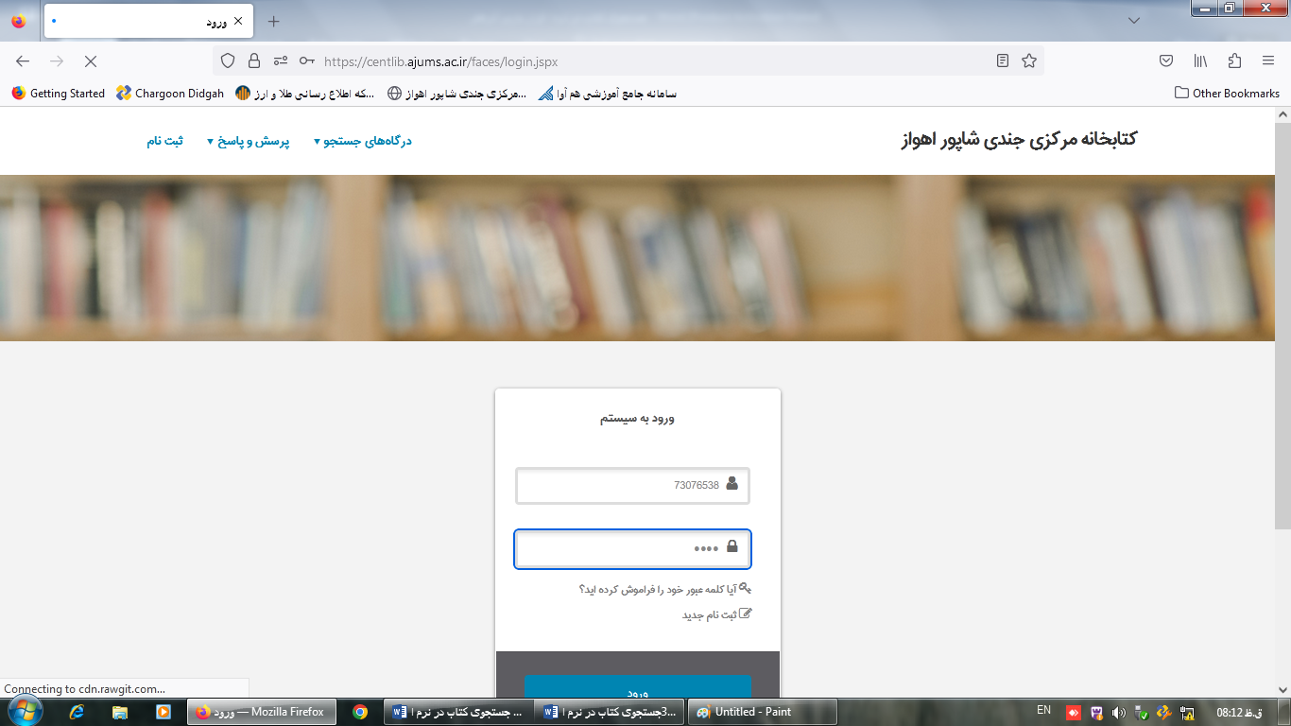

**پس از آن نام خود را به عنوان کاربر در بالای صفحه مشاهده کنید(عکس شماره4) .**

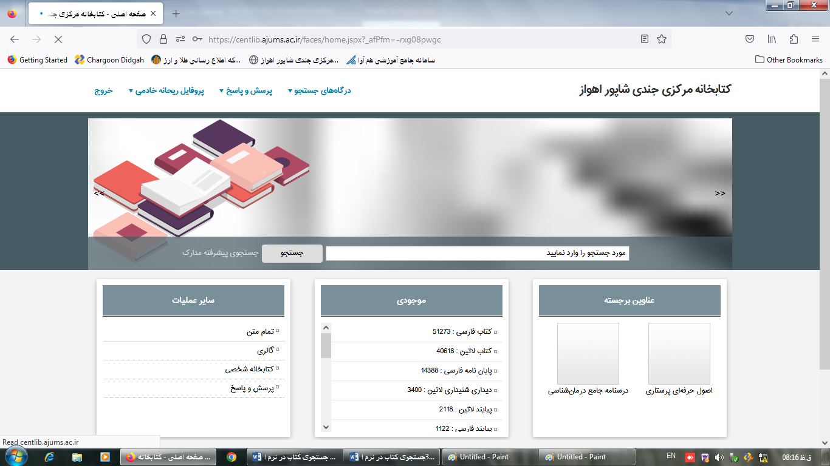

**عکس شماره4**

**سپس روی درگاه های جستجو که شامل گزینه هایی مانند مدارک، مستندات، منابع دیجیتال، تمام متن ، اصطلاحات و ... کلیک کرده سپس روی گزینه مدارک و سپس گزینه جستجوی پیشرفته کلیک کنید ( عکس شماره 5).**

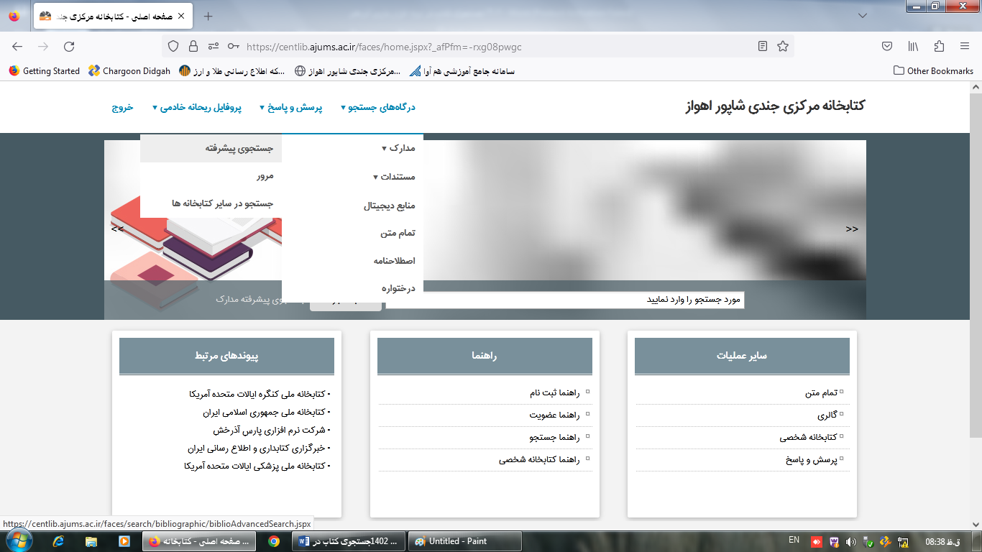

**روی مدارک جستجوی پیشرفته کلیک کنید همچین صفحه ای باز می شود(عکس شماره 6)**

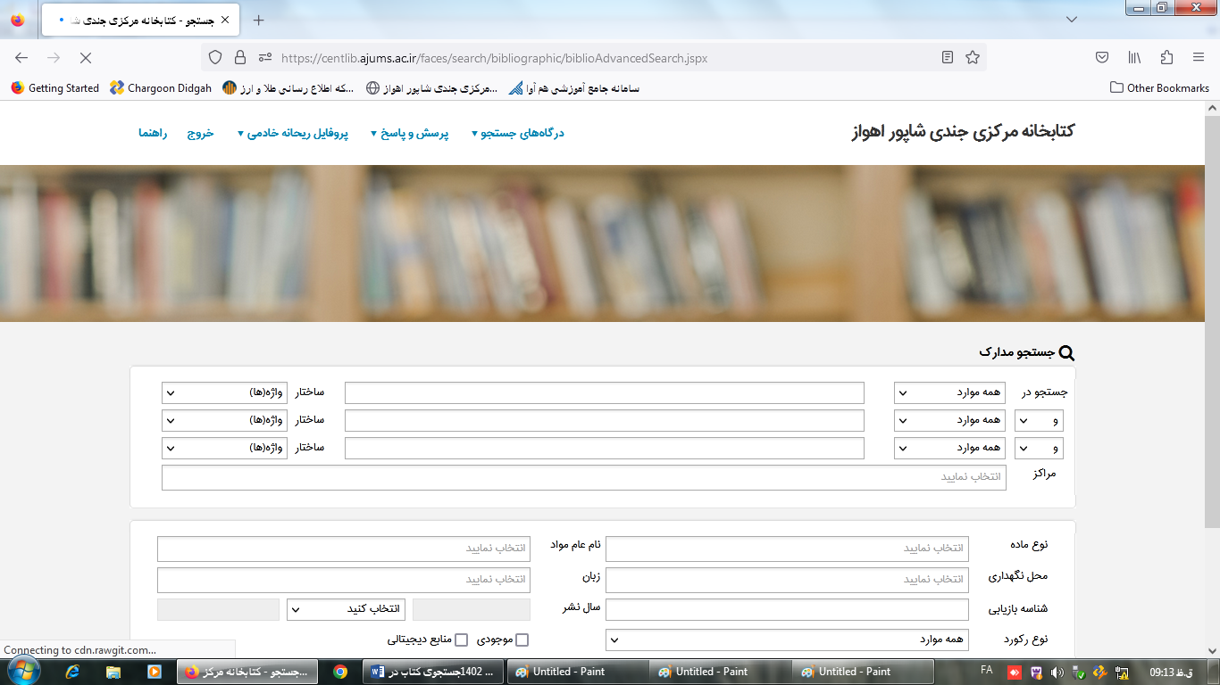

پس از باز شدن صفحه جستجوی می توانید منبع مورد نظر خود را از قسمت نوع ماده بر اساس کتاب فارسی، لاتین یا پایان نامه / از قسمت جستجو در براساس عنوان ناشر، پدیدآور یا غیره / مراکز بر اساس کتابخانه های دانشکده ای بیمارستانی و یا کتابخانه مرکزی(می توانید یک یا چند مرکز را انتخاب کنید) انتخاب کنید و روی گزینه جستجو کلیک کنید (**عکس های زیر).**

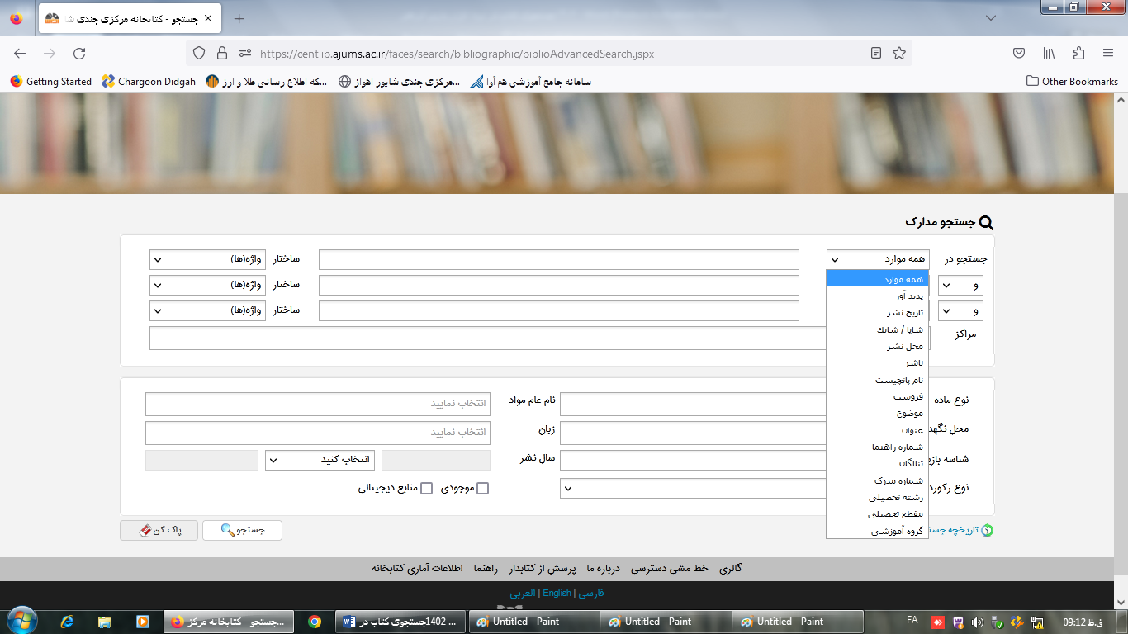

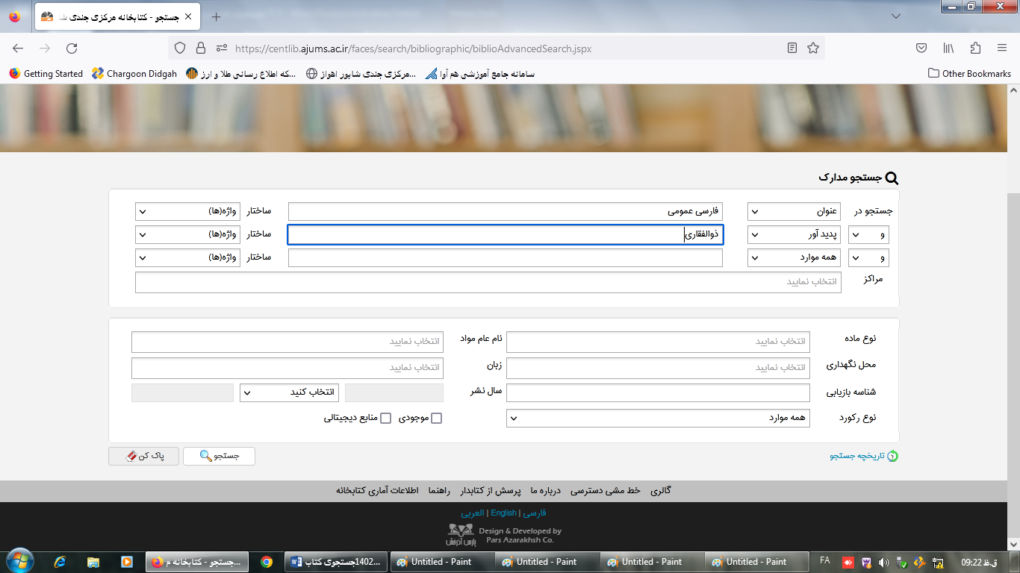

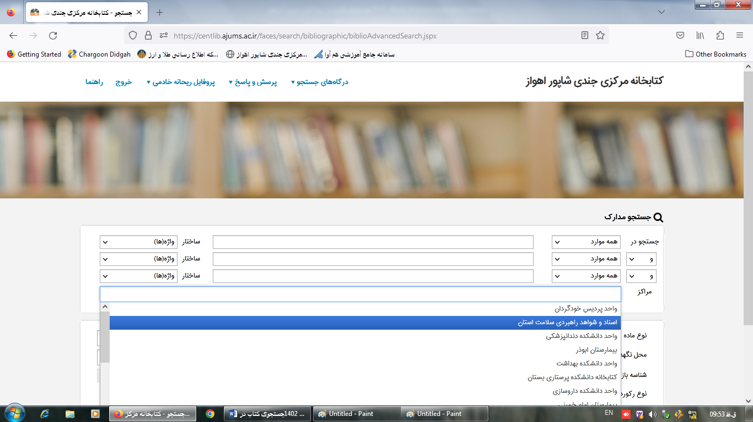

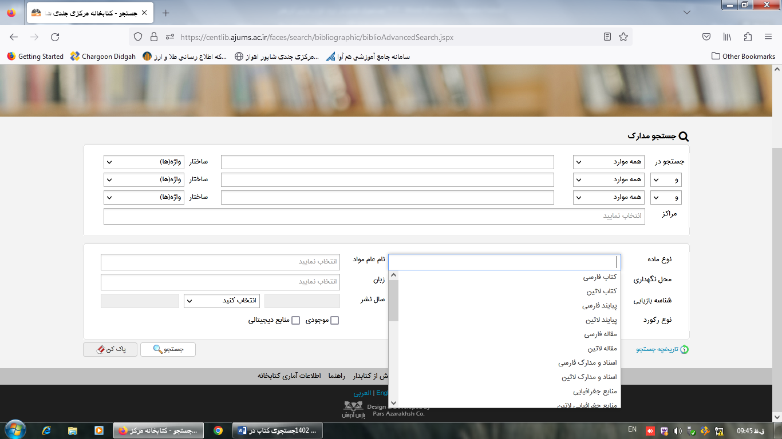

در صفحه باز شده نتایج جستجوی خود را مشاهده می کنید که نتیجه این جستجوها شامل نام کتاب ، نویسنده، سال نشر ، ناشر، مرکز و شماره راهنما می باشد

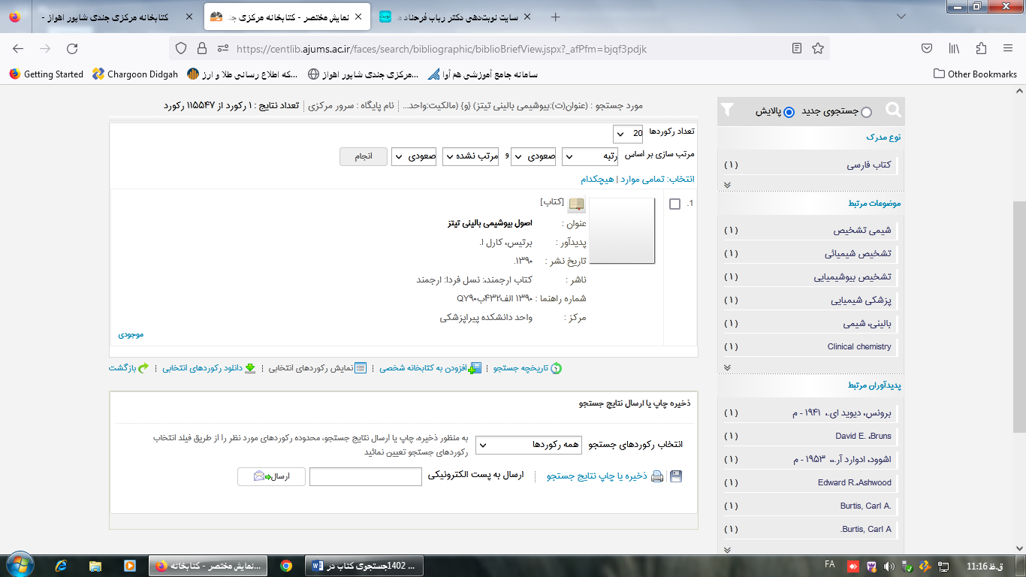

با انتخاب یکی از آنها از روی علامت مربع کنار اسم کتاب روی گزینه موجودی کلیک کنید در صفحه باز شده جدید روی قسمت پایین صفحه تعداد نسخه های آن کتاب و اینکه چه تعداد در امانت ویا موجودی را مشاهده می نمایید.

